ГОСУДАРСТВЕННОЕ БЮДЖЕТНОЕ ОБРАЗОВАТЕЛЬНОЕ УЧРЕЖДЕНИЕ
ПРОФЕССИОНАЛЬНОГО ОБРАЗОВАНИЯ ГОРОДА СЕВАСТОПОЛЯ
«СЕВАСТОПОЛЬСКИЙ ПРОМЫШЛЕННО-ТЕХНОЛОГИЧЕСКИЙ КОЛЛЕДЖ
ИМЕНИ МАРШАЛА ИНЖЕНЕРНЫХ ВОЙСК А.В. ГЕЛОВАНИ»

О Т Ч Е Т
об участии в VI Регионального чемпионата
«Молодые профессионалы»
WORLDSKIILS RUSSIA
г. Севастополь
по компетенции «Поварское дело»
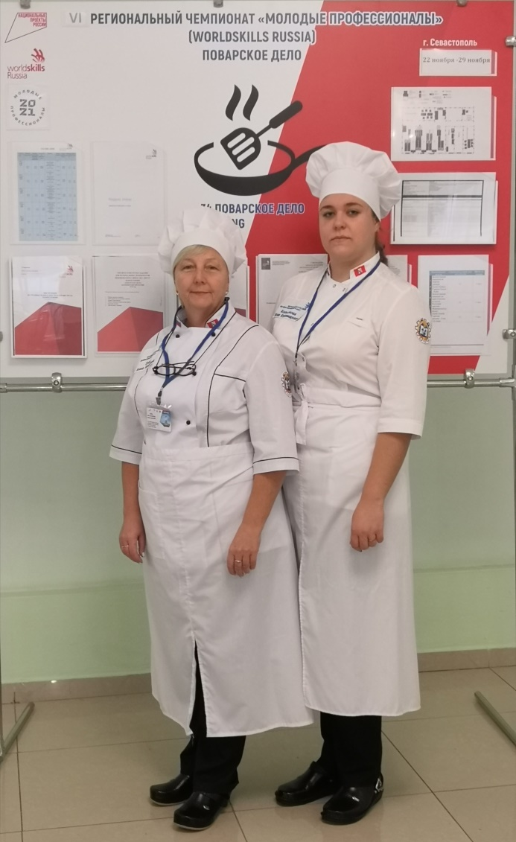
Составили: Мастера производственного обучения
Емец А.И., Копылова Ю.В.
г. Севастополь
2021 г.
С 22.11.2021 г. по 29.11.2021 г. На базе нашего колледжа мы приняли участие в проведении VI Регионального чемпионата «Молодые профессионалы» WORDSKIILS RUSSIA в г. Севастополе по компетенции «Поварское дело».
Наши участники:
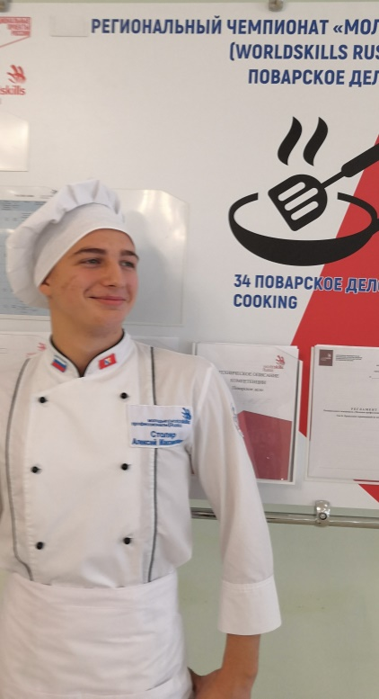 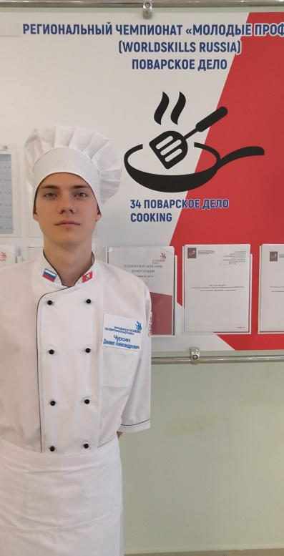
Столяр Алексей Чурсин Даниил
Максимович Александрович
23.11.2021 г. – первый день соревнования
Модуль A: Демонстрация навыков по нарезке овощей
- Участники продемонстрировали 1 базовую технику нарезки. В первой смене по жеребьевки попался вид нарезки Paysanne из моркови , вторая смена – Macédoine. Наши конкурсанты справились с заданием на отлично.
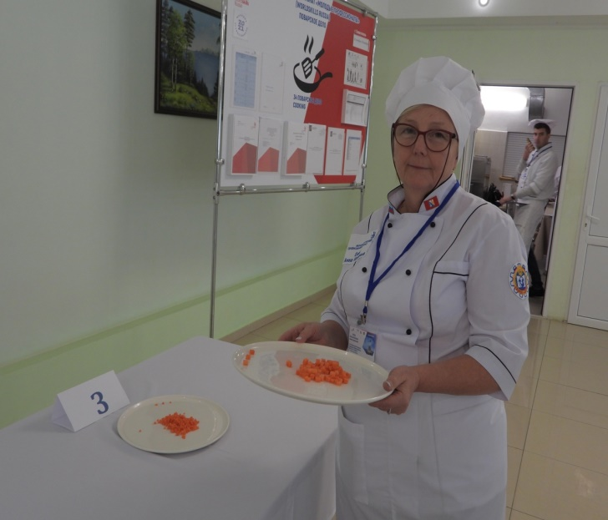
Модуль B: Салат Оливье

- Участники готовят 3 порции салата Оливье в авторском исполнении. В салат необходимо использовать майонез собственного приготовления, ручным методом и обязательные ингредиенты перепелку и тигровые креветки.

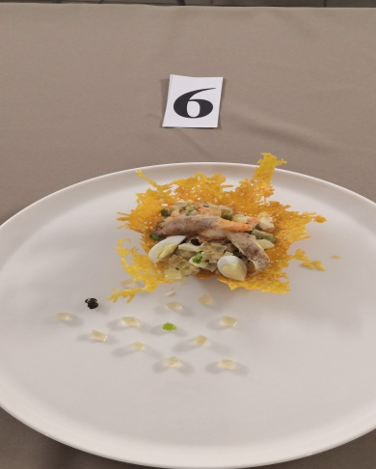

Модуль C: Горячее блюдо - рыба

Готовят 3 порции горячего блюда из рыбы , два гарнира и соус на выбор участника

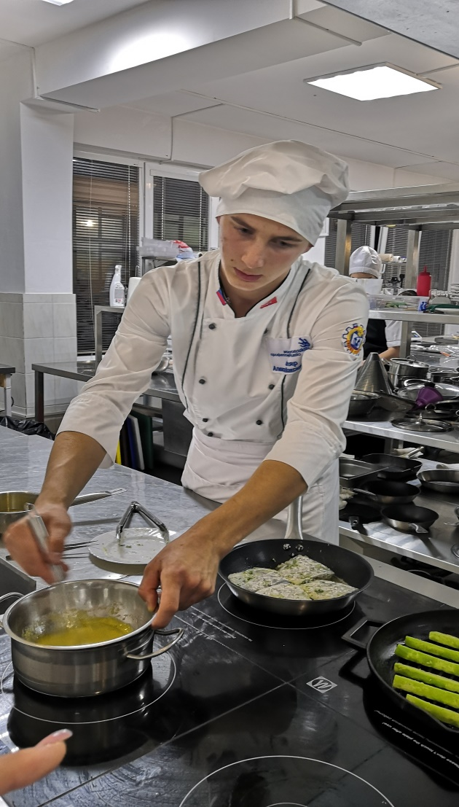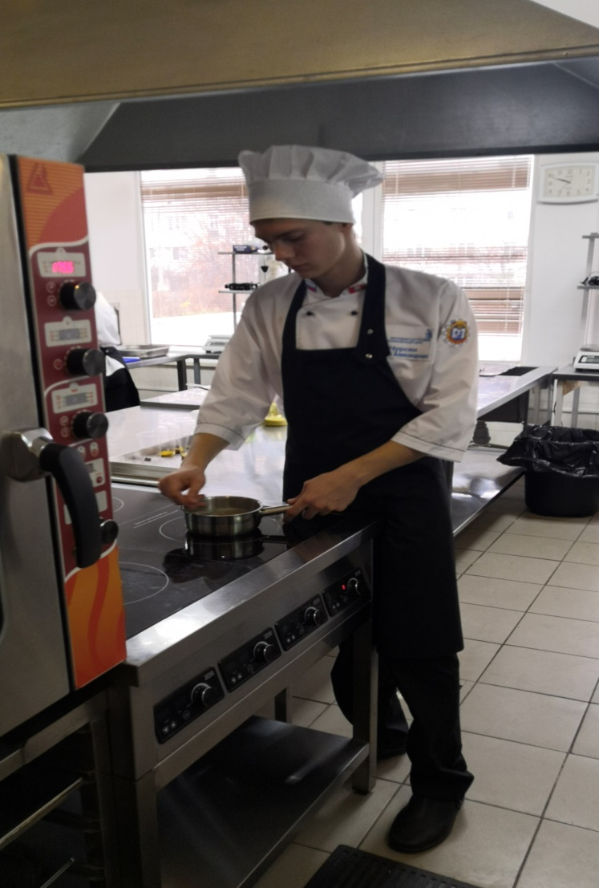
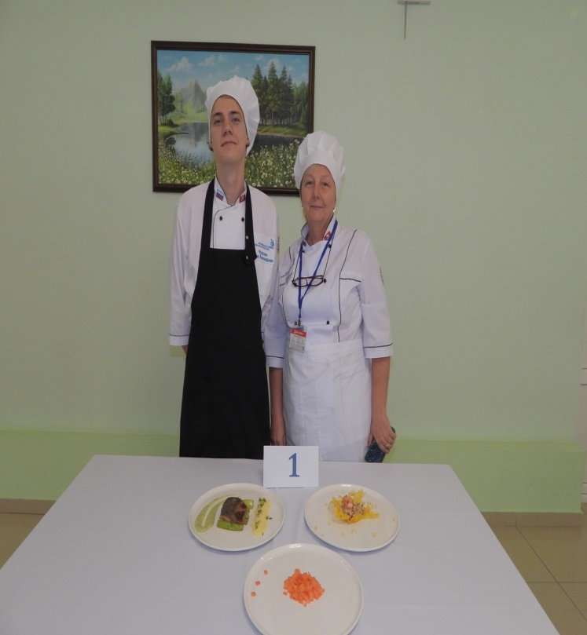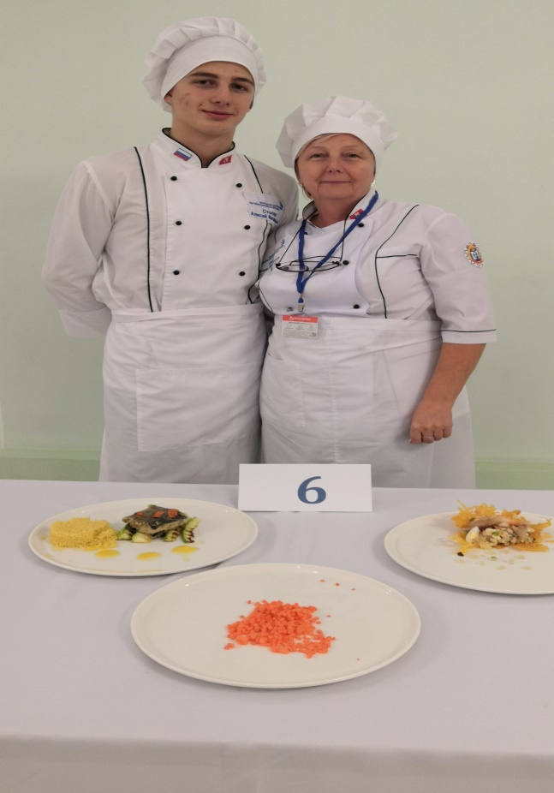

24.11.2021 г. – второй день соревнования
Модуль D: Демонстрация навыков по приготовлению соусов
- Продемонстрировать 1 базовую технику приготовления соуса. Первой и второй сменой жеребьевкой был определен соус «Майонез», который необходимо приготовить ручным способом. Наши участники с заданием справились без единой ошибки.

Модуль Е: Холодная закуска - морепродукты
- Приготовить 3 порции холодной закуски из кальмара, 2 гарнира на выбор участника.

Модуль F: Десерт
- Приготовить 3 порции Десерта на выбор участника
Мусс (основной компонент десерта)
Выпеченный элемент из теста
Декоративный элемент из шоколада
Соус холодный
Ингредиент из черного ящика участники методом жеребьевки определили
продукт –лайм.

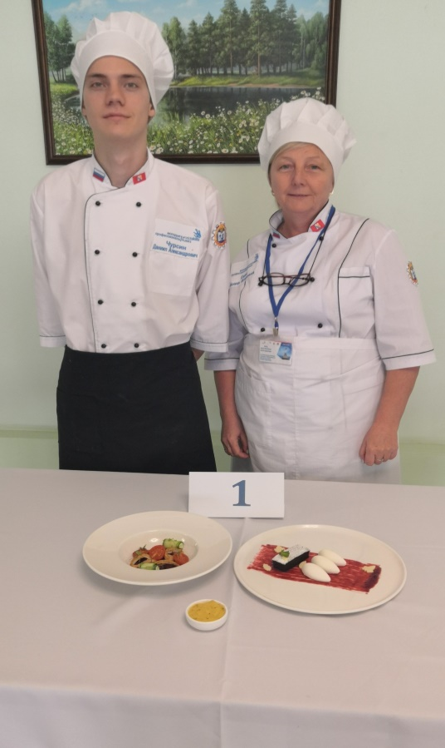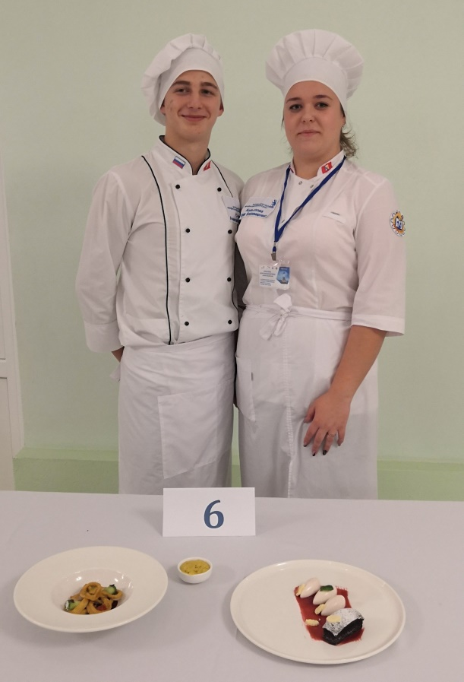

25.11.2021 г. – третий день соревнования
Модуль G: Amuse bouche
- Приготовить 6 порций холодной веганской закуски Amuse bouche - использовать продукт из чёрного ящика (фрукт или овощ). Из черного ящика участники методом жеребьевки определили – стебель сельдерея.
Модуль H: Горячая закуска - Утка
- Готовят 3 порции горячей закуски из утки, минимум один гарнир и соус на выбор участники. Наши участники при приготовлении горячей закуски использовали для усложнения Су-вид.
Модуль I: Суп- пюре.
- Приготовить 3 порции Супа пюре (вегетарианский ово-лакто), минимум один гарнир на выбор участника. Методом жеребьевки участники определили – грибы белые сушеные. Наши участники выполнили задание во время, и блюда прошли по всем критериям оценивания.
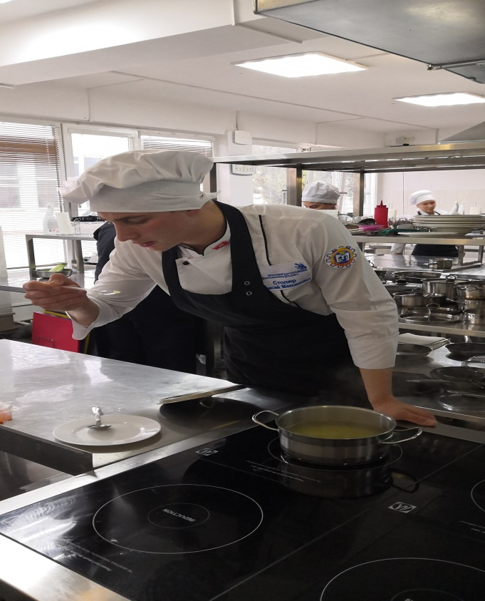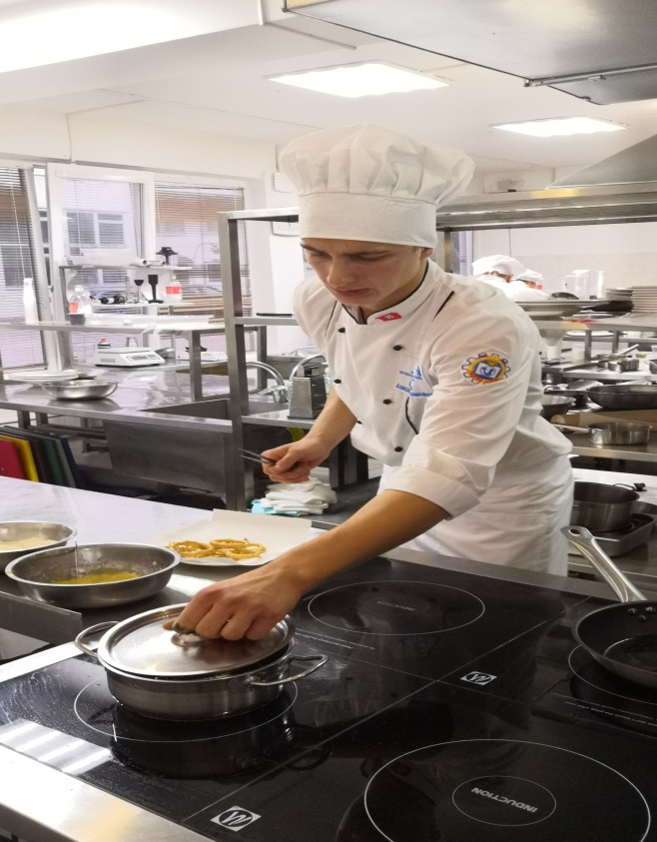
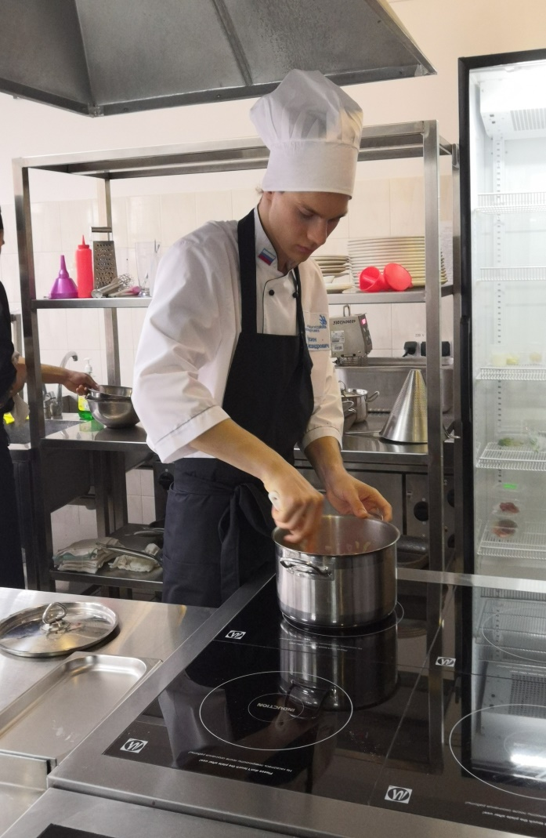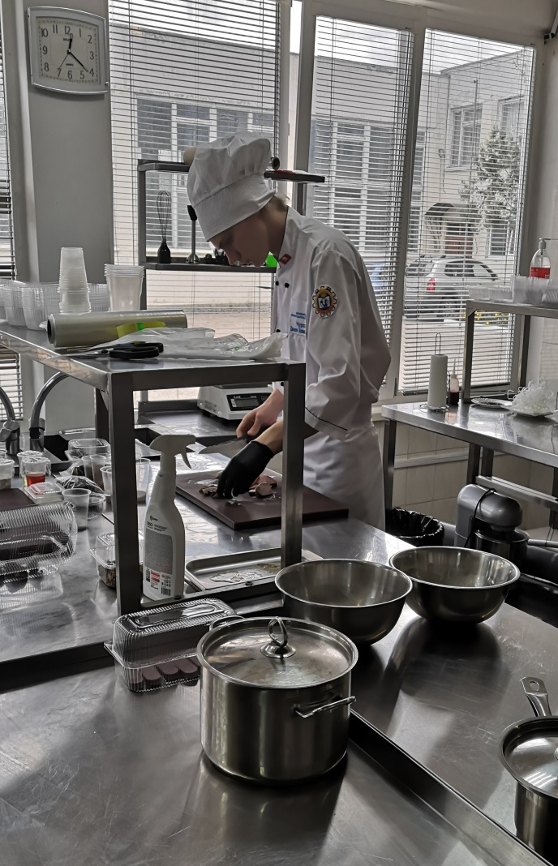
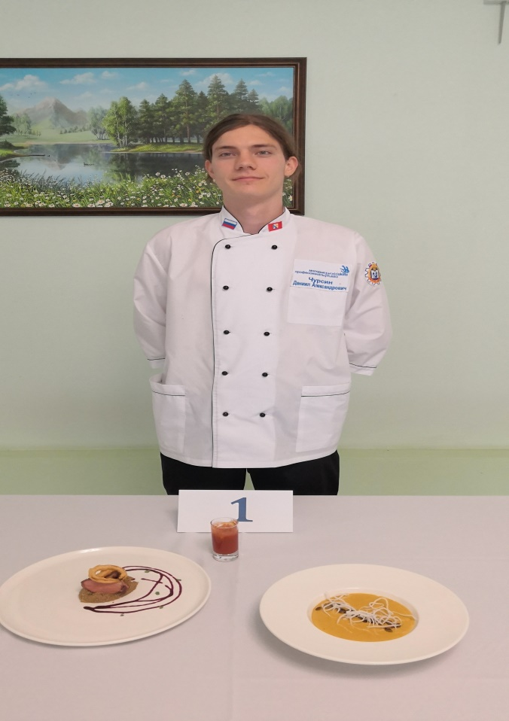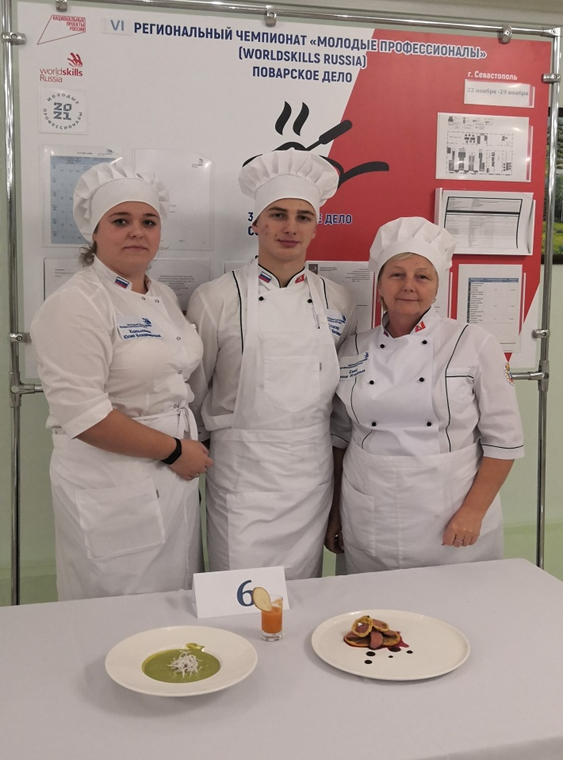
На конкурсной площадке мы работали как Экперты –компатриоты, Копылова Ю.В. принимала участие в оценке работы на площадке, Емец А.И.- в объективном оценивании участников.
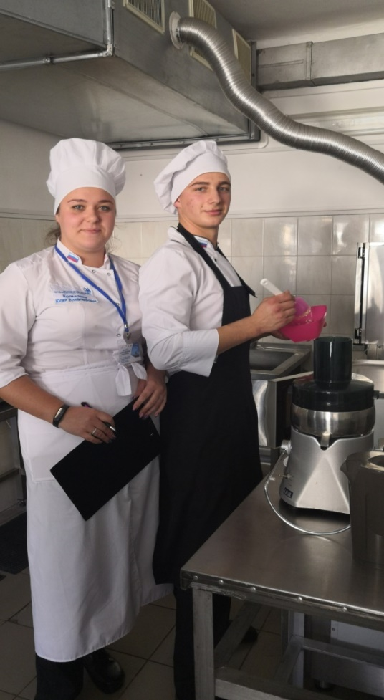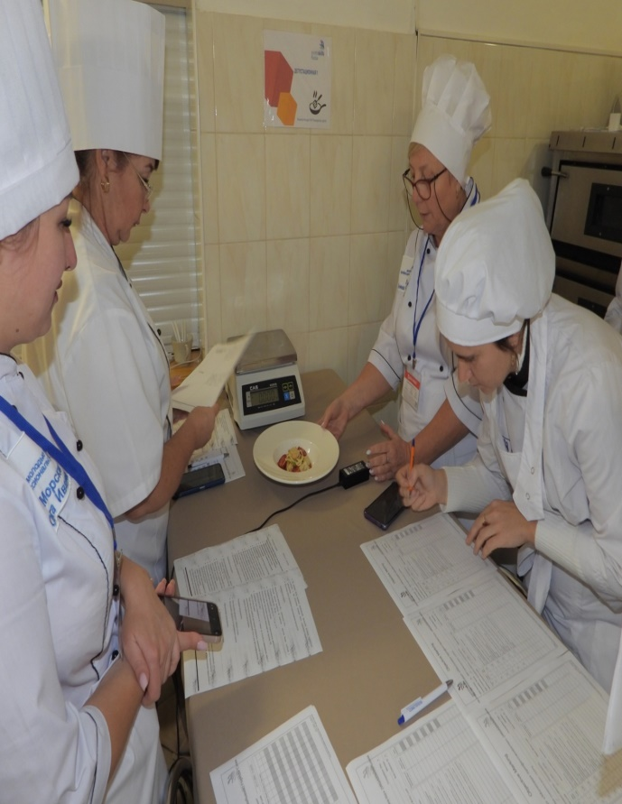

Наши участники показали хороший уровень подготовки и заняли призовые места:
I место - Столяр Алексей Максимович
Медальон - Чурсин Даниил Александрович
Выводы и пожелания:
Данный конкурс показал свои плюсы и минусы. Чувствовалось, что была проведена серьезная работа по подготовке участников и волонтеров ( Кошляк Михаил, Исакин Самуил). Все оборудование было подключено и работало исправно. Слажено работали студенты, которые вели сопровождение конкурса – дети были дружелюбны и вежливы. Время для выполнения заданий четко соблюдалось конкурсантами. Минусом конкурса является необъективное судейство на площадке , до тех пор пока не будет организовано привлечение независимых экспертов с предприятий общественного питания, которые не знакомы с участниками и не представляющие учебные заведения, только после этого можно говорить о объективной оценки конкурса.

